Проектная декларация
Общества с ограниченной ответственностью «Юпитер»
по строительству многоквартирного жилого дома с нежилыми помещениями
по строительному адресу: Рязанская область, город Рязань, улица Чапаева, дом 59

Информация о застройщике
1. Фирменное наименование  Местонахождение Режим работы | Общество с ограниченной ответственностью «Юпитер».  Адрес местонахождения: 391133, Рязанская область, Рыбновский район, село Новоселки.  Адрес ООО «Группа компаний «ЕДИНСТВО»: 390013, Рязанская область, г. Рязань, Вокзальная улица, дом 41, пом. Н5.  Пн-Пт – с 9.00 до 19.00, Сб – с 09.00 до 14.00, Вс – выходной.  Тел.: (4912) 900-700
2. Государственная регистрация | Общество с ограниченной ответственностью «Юпитер»  Зарегистрировано Межрайонной Инспекцией ФНС России № 2 по Рязанской области  29 июля 2015 года  ОГРН 1156234011471, ИНН 6213011713, КПП 621301001.
3. Учредители | Физическое лицо: Мархель Юрий Алексеевич - 100% голосов.
4. Участие в проектах строительства  (за 3 предшествующих года) | Нет
5. Лицензируемая деятельность | 21 октября 2015 года Застройщиком с Обществом с ограниченной ответственностью «Стройпромальянс» заключен Договор подряда.  Свидетельство о допуске к определенному виду или видам работ, которые оказывают влияние на безопасность объектов капитального строительства № 0027.04-2012-6215015030-С-135, выданное СРО НП «Объединение Рязанских строителей» 19.06.2012 г. на основании Решения Правления СРО НП «Объединение Рязанских строителей», протокол №96 от 19.06.2012 г. на неограниченный срок.  21 октября 2015 года Застройщиком с Обществом с ограниченной ответственностью «Стройтехальянс» заключен Договор на выполнение строительного контроля.  Свидетельство о допуске к определенному виду или видам работ, которые оказывают влияние на безопасность объектов капитального строительства № 0026.05-2013-6234001868-С-135, выданное СРО НП «Объединение Рязанских строителей» 24 апреля 2013 г. на основании Решения Правления СРО НП «Объединение Рязанских строителей», протокол №124 от 24.04.2013 г. на неограниченный срок.
6. Финансовый результат текущего года, размер кредиторской и дебиторской задолженности на день опубликования проектной декларации | Финансовый результат – 0 рублей;  Размер кредиторской задолженности – 0 рублей;  Размер дебиторской задолженности – 0 рублей.

Информация о проекте строительства
1. Цель проекта строительства, этапы, сроки его реализации | Строительство многоквартирного жилого дома с нежилыми помещениями по строительному адресу: Рязанская область, город Рязань, улица Чапаева, дом 59 (далее - «здание дома»).  Срок завершения проекта (срок передачи) – до 31 декабря 2018 года включительно.
2. Результат государственной экспертизы проектной документации | Положительное заключение негосударственной экспертизы №76-1-4-0255-15, утвержденное Генеральным директором ООО «Верхне-Волжский Институт Строительной Экспертизы и Консалтинга» 25.09.2015 года.
3. Разрешение на строительство | Разрешение на строительство №62-29-153-2015 от «21» октября 2015 года, выдано Администрацией города Рязани.
4. Права на земельный участок, реквизиты правоустанавливающих документов, собственник земельного участка, кадастровый номер, площадь земельного участка, предоставленного для строительства | Застройщик на праве аренды владеет:  -земельным участком с кадастровым номером 62:29:0080047:44, общая площадь: 14 749 кв.м., расположенным по адресу: Рязанская область, город Рязань, ул. Чапаева, 57; 57 стр. 1; 57б, участок 1 (Советский район), категория земель – земли населенных пунктов(далее – Участок») на основании Договора аренды от 06.10.2015 года, зарегистрированного Управлением Федеральной службы государственной регистрации, кадастра и картографии по Рязанской области 14.10.2015 года.  Собственники земельного участка:  - 1/4 (одна четвертая) доля в праве общей долевой собственности на Участок принадлежит Зыкиной М.Л. по праву общей долевой собственности. Право общей долевой собственности зарегистрировано в Едином государственном реестре прав на недвижимое имущество и сделок с ним 02.10.2015 г., запись регистрации №62-62/001-62/001/270/2015-245/6 .  - 1/4 (одна четвертая) доля в праве общей долевой собственности на Участок принадлежит Хомяковой К.И. по праву общей долевой собственности. Право общей долевой собственности зарегистрировано в Едином государственном реестре прав на недвижимое имущество и сделок с ним 02.10.2015 г., запись регистрации №62-62/001-62/001/270/2015-245/5.  - 1/4 (одна четвертая) доля в праве общей долевой собственности на Участок принадлежит Кирсановой Л.Н. по праву общей долевой собственности. Право общей долевой собственности зарегистрировано в Едином государственном реестре прав на недвижимое имущество и сделок с ним 02.10.2015 г., запись регистрации №62-62/001-62/001/270/2015-245/4.  - 1/4 (одна четвертая) доля в праве общей долевой собственности на Участок принадлежит Кирсанову Н.В. по праву общей долевой собственности. Право общей долевой собственности зарегистрировано в Едином государственном реестре прав на недвижимое имущество и сделок с ним 02.10.2015 г., запись регистрации №62-62/001-62/001/270/2015-245/3.
5. Элементы благоустройства | Проектом предусматривается асфальтобетонное покрытие проездов, тротуаров, установка бордюрного камня, площадок для игр детей, отдыха взрослого населения и для различных хозяйственных целей. Проектируемые площадки оборудуются необходимым набором малых архитектурных форм и элементами благоустройства. Территория, свободная от застройки и проездов максимально озеленяется, высаживаются деревья и кустарники.  С учетом согласования с органами местного самоуправления и согласно принятой системы мусороудаления, мусоропровод в здании дома отсутствует. Для сбора мусора предусматривается устройство площадки. Площадка предусмотрена из асфальтобетонного покрытия, ограниченная бордюром и имеющая подъезд для автотранспорта.  Предусмотрены мероприятия по обеспечению жизнедеятельности инвалидов и других маломобильных групп населения:  - у входов в секции 1Б, 1В и 1Г предусматриваются пандусы;  - с обеих сторон лестниц и пандусов во всех секциях предусмотрены ограждения с поручнями;  - размеры входных тамбуров и дверных проемов соответствуют требованиям для доступа инвалидов на креслах-колясках;  - для доступа инвалидов на все жилые этажи предусмотрен лифт грузоподъемностью 1000 кг, ширина дверного проема 1,2м, параметры кабины лифта достаточны для пользования инвалидом на кресле-коляске;  - на открытой площадке для парковки автомашин выделены места для парковки автомашин водителей, относящихся к маломобильным группам населения.
6. Местоположение многоквартирного дома, его описание | 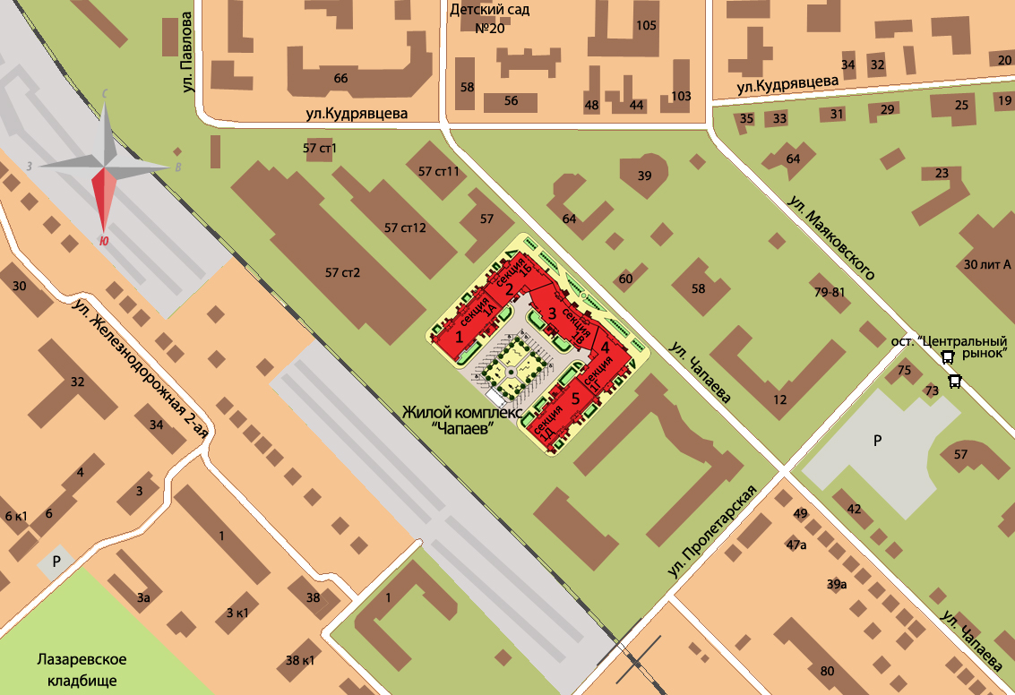  Площадка строительства здания дома расположена в Советском районе города Рязани. Памятников историко-культурного наследия на участке и прилегающей территории нет. Здание дома расположено вне пределов охранной зоны и санитарно-защитных зон предприятий и сооружений. Проектируемое здание дома является частью общей застройки жилого комплекса по улице Чапаева, состоящего из трех групп посекционно-сблокированных зданий. В композиционном приеме архитектурно-планировочного решения здания дома использован единый со всем комплексом подход к архитектурному облику.  Подъезд к проектируемому зданию дома предусматривается по улице Чапаева. На участке предусмотрено устройство открытой автостоянки.  Здание дома пятисекционное (секции 1А, 1Б, 1В, 1Г, 1Д) с подвальным (или цокольным этажом в зависимости от планировочной отметки земли) и техническим этажом, «П» образное в плане. Секции 1А, 1Д-прямоугольные в плане, секции 1Б, 1Г-сложной конфигурации, «Г»-образные, секция 1В-дугообразная.  Секция 1А – 16 этажная (жилых этажей – 15), секция 1Б – 13 этажная (жилых этажей – 12-13), секция 1В – 11 этажная (жилых этажей – 10), секция 1Г – 13 этажная (жилых этажей – 12-13), секция 1Д – 16 этажная (жилых этажей – 15). На жилых этажах расположены одно, двух, трехкомнатные квартиры. В секциях 1Б и 1Г на 12-13 этажах расположены двухуровневые квартиры.  Вход в жилую часть дома организован с территории двора через входную группу по ступеням крыльца с навесом или с помощью автоматических подъемных платформ вертикального/наклонного типа (для представителей маломобильных групп населения). Вход оборудован двойным тамбуром. В дворовой части 1 этажа секции 1А и секции 1Д располагаются квартиры. На первом этаже также предполагается размещение нежилых помещений. Со второго этажа предусмотрено расположение жилых помещений.  Во всех квартирах запроектированы остекленные лоджии с применением ограждения. Все квартиры имеют необходимый набор жилых и вспомогательных помещений, ориентация окон обеспечивает нормируемую инсоляцию в соответствии с требованиями СанПиН.  Каркас здания дома для секций 1Б, 1В, 1Г выполняется монолитным. Ограждающие конструкции (ненесущие наружные стены) предусмотрены из камня крупноформатного пустотелого из поризованной керамики толщиной 200 мм с наружным утеплением толщиной 100 мм и с последующим оштукатуриванием.  Секции 1А, 1Д – кирпичные, с жесткой конструктивной схемой.  Наружные стены секций 1А, 1Д:  -1-3 этажей выполняются из полнотелого керамического кирпича, толщиной 770 мм, с наружным утеплением толщиной 60 мм;  -4-6 этажей выполняются из полнотелого керамического кирпича толщиной 640 мм с наружным утеплением толщиной 60 мм;  -7-11 этажей выполняются из камня крупноформатного пустотелого из поризованной керамики толщиной 640 мм с наружным утеплением толщиной 60мм;  -12-15 этажей выполняются из камня крупноформатного пустотелого из поризованной керамики толщиной 510 мм с наружным утеплением толщиной 60 мм.  Перегородки в санузлах и ванных комнатах из керамического полнотелого кирпича.  Для отделки фасадной части наружных стен применяется утеплитель-минераловатная плита, декоративная штукатурка по стеклотканевой сетке с последующей окраской фасадной краской.  Для секций 1Б, 1В, 1Г (монолитные) проектом предусматривается устройство звукоизоляции в полах – укладка вспененных звукопоглощающих материалов между плитой перекрытия и плавающей стяжкой.  Секции 1А, 1Д с жесткой конструктивной схемой. В качестве несущей системы принят кирпичный остов, состоящий из продольных и поперечных кирпичных стен. Пространственная жесткость здания дома, устойчивость, обеспечивается жесткостью самих стен и жесткостью дисков перекрытий здания шарнирно сопряженных со стенами.  Конструктивная схема секций 1Б, 1В, 1Г-несущий монолитный железобетонный каркас с диафрагмами жесткости. Пространственная жесткость здания дома обеспечивается монолитными ж/б пилонами, колоннами и стенами.  Источником водоснабжения здания дома является кольцевой водопровод, проходящий по ул. Чапаева. Для здания дома предусмотрена раздельная система хозяйственно-питьевого и противопожарного назначения. Для учета расхода холодной воды на ответвлениях в каждую квартиру устанавливаются счетчики холодной воды.  Источником электроснабжения здания дома является проектируемая трансформаторная подстанция. Электроснабжение нежилых помещений запроектировано от самостоятельных вводно-распределительных устройств. ВРУ нежилых помещений располагаются в электрощитовых помещениях в секциях 1Б, 1В и 1Г. Для освещения наружной территории проектом предусмотрено строительство воздушной изолированной линии на ж/б опорах.  Проектом предусматривается наружное электроосвещение проездов и прилегающей территории дома светильниками, устанавливаемыми на железобетонных опорах.  Для электроснабжения квартир предусмотрены щитки этажные распределения электроэнергии, устанавливаемые в поэтажных коридорах.  Горячее водоснабжение и теплоснабжение жилой части здания дома предусмотрено от индивидуальных газовых поквартирных двухконтурных котлов. Котлы устанавливаются в кухне каждой квартиры. Для учета и контроля расхода газа применяются газовые счетчики, установленные в кухне каждой квартиры. В квартирах на кухнях предусмотрена установка газовых плит.  Горячее водоснабжение нежилой части здания дома предусмотрено от электрических водонагревателей. Источником теплоснабжения нежилых помещений являются котлы, расположенные в теплогенераторных.  Система отопления квартир – лучевая от коллектора, двухтрубная.  Системы отопления нежилых помещений – двухтрубные, горизонтальные, тупиковые и с попутным движением воды.  Проектом предусмотрена приточно-вытяжная вентиляция с естественным побуждением.  В проектной документации предусмотрено устройство сетей связи: телефонизация, радиофикация, телевидение.  Вертикальная связь между этажами осуществляется при помощи лестнично-лифтового блока, состоящего из незадымляемой двухмаршевой лестницы и двух лифтов грузоподъемностью 1000 кг.  Фундаментами для каждой секции здания дома является монолитная железобетонная плита.  Кровля – плоская с организованным внутренним водостоком.  Оконные проемы остекляются ПВХ-профилем. Лоджии остекляются ПВХ или алюминиевым профилем, согласно фасадного решения.
7. Количество в составе многоквартирного дома самостоятельных частей | Всего квартир- 588, из них:  Секция 1А-156,  однокомнатных – 126;  двухкомнатных - 29;  трехкомнатных – 1.  Секция 1Б-88,  однокомнатных – 32;  двухкомнатных - 44;  трехкомнатных – 12.  Секция 1В-99,  однокомнатных – 81;  двухкомнатных - 9;  трехкомнатных – 9.  Секция 1Г-88,  однокомнатных – 32;  двухкомнатных - 44;  трехкомнатных – 12.  Секция 1Д-157,  однокомнатных – 126;  двухкомнатных - 31.  Нежилые помещения (внеквартирные хозяйственные кладовые) – 112.  Нежилые помещения – 54.
8. Функциональное назначение нежилых помещений в строящемся многоквартирном доме, не входящих в состав общего имущества | Нежилые помещения в цокольном этаже – предусматривается возможность размещения нежилых помещений без конкретной технологии (назначения) с возможностью размещения коммерческих и офисных помещений, а также нежилых помещений (внеквартирных хозяйственных кладовых).  Нежилые помещения на этажных площадках – внеквартирные хозяйственные кладовые.  Нежилые помещения на первом этаже - без конкретной технологии (назначения) с возможностью размещения коммерческих и офисных помещений.
9. Состав общего имущества в многоквартирном доме, которое будет находиться в общей долевой собственности участников | В состав общего имущества дома входят: инженерные коммуникации, помещения общего пользования, в том числе - лестницы, межквартирные лестничные площадки, лифты, лифтовые и иные шахты, коридоры, крыша, технический этаж, ограждающие несущие и ненесущие конструкции, электрощитовая, узлы ввода и учета воды, тепла, земельный участок.
10. Предполагаемый срок получения разрешения на ввод в эксплуатацию строящегося дома | II квартал 2018 года.
11. Орган, уполномоченный в соответствии с законодательством о градостроительной деятельности на выдачу разрешения на ввод в эксплуатацию | Администрация города Рязани.
12. Возможные финансовые и прочие риски при осуществлении проекта строительства и меры по добровольному страхованию Застройщиком таких рисков | Застройщик относит к рискам следующие обстоятельства:  - издание нормативно-правового акта, а также действие либо бездействие государственных или местных органов власти, влияющие на ход строительства дома;  - мятеж, бунт, беспорядки, военные действия и иные общественные события;  - пожары, наводнения, другие стихийные и природные бедствия, погодные условия, препятствующие ведению строительных работ и непосредственно влияющие на ход строительства;  - любые аналогичные события и обстоятельства, выходящие за рамки контроля Застройщика.  Добровольное страхование на момент опубликования проектной декларации не осуществляется.
13. Планируемая стоимость строительства | 1 271 525 000 рублей
14. Перечень организаций, осуществляющих строительно-монтажные и другие работы | ООО «Юпитер»;  ОАО «РязаньГоргаз»;  МУП «РГРЭС»;  МУП «Свет города Рязани»;  ООО «Стройпромальянс»;  ООО «Стройтехальянс»;  ИП Евтюхин А.Н.;  МУП «Водоканал города Рязани»;  МУП «Благоустройство города и дорожного хозяйства администрации города Рязани»;  ООО «Группа компаний «ЕДИНСТВО».
15. Способ обеспечений исполнений обязательств Застройщика по договорам | В соответствии с Федеральным законом от 30.12.2004 г. №214-ФЗ «Об участии в долевом строительстве многоквартирных домов и иных объектов недвижимости и о внесении изменений в некоторые законодательные акты РФ» (далее – «Закон») обеспечение обязательств по договорам участия в долевом строительстве осуществляется:  - залог – в порядке, установленном статьями 13-15 Закона;  - страхование гражданской ответственности Застройщика за неисполнение или ненадлежащее исполнение обязательств по передаче жилого помещения участнику долевого строительства по каждому договору в порядке, установленном статьей 15.2 Закона.
16. Иные договоры и сделки на основании которых привлекаются денежные средства для строительства | Нет.

21 октября 2015 года.

